МИНИСТЕРСТВО НАУКИ И ВЫСШЕГО ОБРАЗОВАНИЯ РОССИЙСКОЙ ФЕДЕРАЦИИ

федеральное государственное автономное образовательное учреждение высшего образования

“САНКТ-ПЕТЕРБУРГСКИЙ ГОСУДАРСТВЕННЫЙ УНИВЕРСИТЕТ АЭРОКОСМИЧЕСКОГО ПРИБОРОСТРОЕНИЯ”

КАФЕДРА № 6

ОТЧЕТ   
ЗАЩИЩЕН С ОЦЕНКОЙ

ПРЕПОДАВАТЕЛЬ

|  |  |  |  |  |
| --- | --- | --- | --- | --- |
| доцент |  |  |  | Епифанцев К. В. |
| должность, уч. степень, звание |  | подпись, дата |  | инициалы, фамилия |

|  |
| --- |
| ОТЧЕТ О ЛАБОРАТОРНОЙ РАБОТЕ № 1 |
| ИССЛЕДОВАНИЕ ФАКТОРОВ ТЕПЛОВОГО ВОЗДЕЙСТВИЯ И СВЧ |
| по курсу: БЕЗОПАСНОСТЬ ЖИЗНЕДЕЯТЕЛЬНОСТИ |

РАБОТУ ВЫПОЛНИЛ

|  |  |  |  |  |  |  |
| --- | --- | --- | --- | --- | --- | --- |
| СТУДЕНТ ГР. № | 5138 |  | |  |  | Н.Д. Смирнов |
|  |  | |  | подпись, дата |  | инициалы, фамилия |

Санкт-Петербург 2022

* 1. ИСХОДНЫЕ ДАННЫЕ

Цель работы

Исследовать процесс теплообмена излучением, установить влияние экранов на интенсивность СВЧ-излучения.

**Используемые приборы**

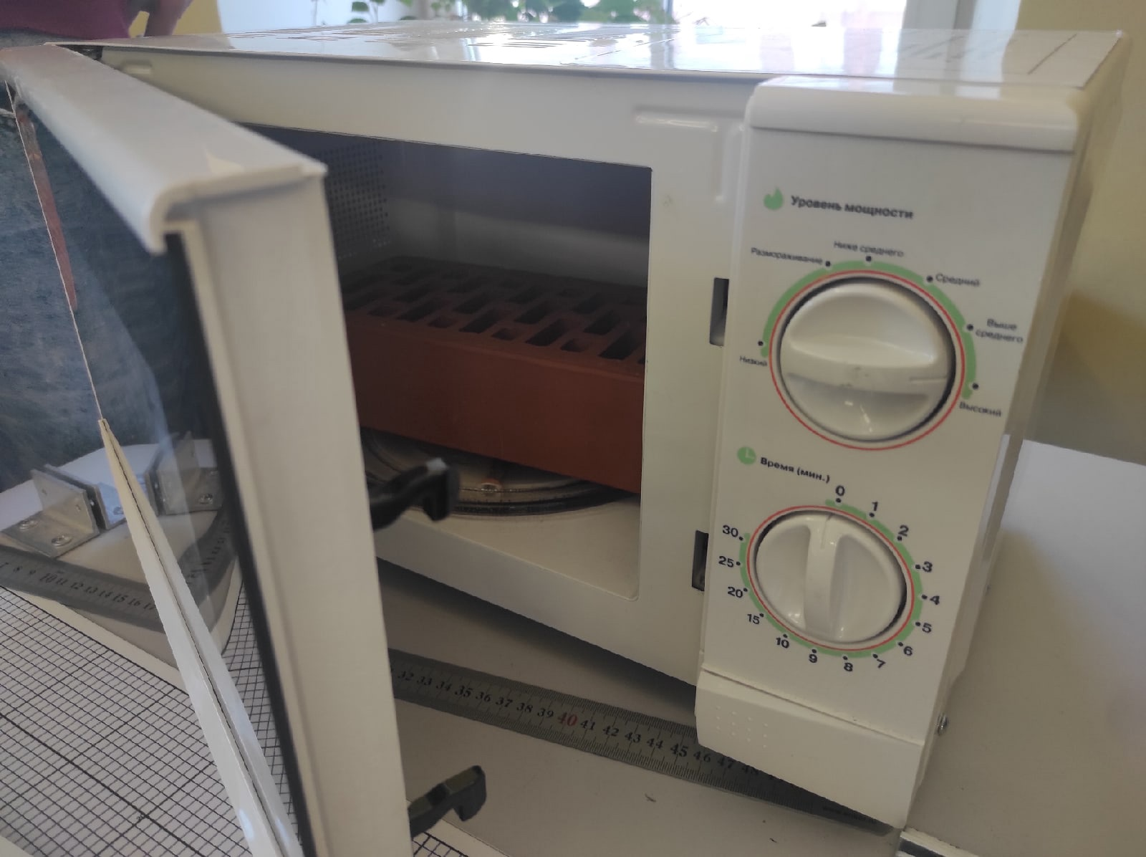

Рисунок 1 – Микроволновная печь СВЧ.

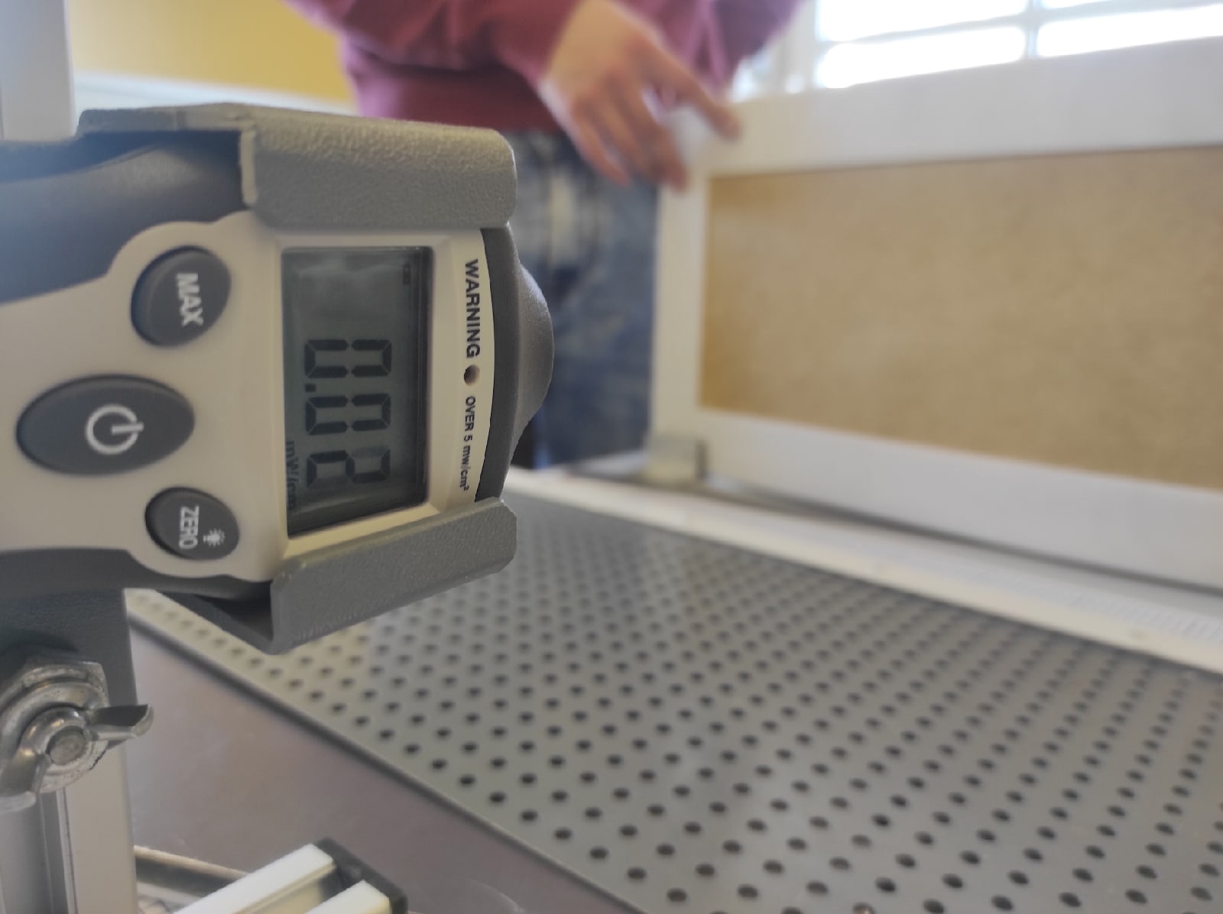

Рисунок 2 – Детектор СВЧ (слева) и картонный экран (справа).

* 1. ВОПРОСЫ ПО ЛАБОРАТОРНОЙ РАБОТЕ

1. Где в производстве сотрудники подвергаются воздействию СВЧ-излучения?

Электромагнитные волны различных диапазонов подвергают сотрудников воздействию в промышленности, науке, технике, медицине: при термической обработке металлов, древесины других материалов, в радиовещании, телевидении и связи, для нагрева и сварки диэлектриков и т. д. Значительное применение нашли электромагнитные волны сверхвысоких частот (СВЧ) в радиолокации, радиометеорологии, радиоастрономии, радионавигации, в космических исследованиях, ядерной физике и т. д.

1. Каковы источники СВЧ-излучения?

Источниками излучения радиоволн являются ламповые генераторы, которые преобразуют энергию постоянного тока в энергию переменного тока высокой частоты. В современных цехах электровакуумных заводов, где производятся электронные лампы, сосредоточено значительное количество высокочастотных генераторов. Токи высокой частоты применяются для удаления газа из металлических частей и не всегда могут иметь надлежащую экранизацию. В рабочих помещениях радиотелевизионных станций источниками высокочастотных полей могут явиться недостаточно качественно защищенные блоки передатчиков, разделительные фильтры и излучающие антенные системы. В физиотерапевтических кабинетах при работе медицинской аппаратуры возникают электромагнитные поля, действию которых подвергается персонал.

1. Как влияет СВЧ-излучение на человека?

Наиболее выраженным биологическим действием обладают поля СВЧ. Установлено, что сантиметровые и миллиметровые волны поглощаются кожей и, действуя на рецепторы, оказывают рефлекторное влияние на организм. Дециметровые волны, проникая на глубину 10–15 см, могут непосредственно действовать на внутренние органы. По всей вероятности, аналогичным действием обладают волны и диапазона УВЧ.

1. Какие существуют методы защиты от СВЧ-излучения?

Сокращение излучения в самом источнике, уменьшение времени воздействия, изменения направленности излучения, использование систем дистанционного управления, применение устройств для защитного экранирования.

1. Какие еще виды электромагнитного излучения могут воздействовать на человека в совокупности с СВЧ – излучением?

Инфракрасное излучение, видимое излучение (свет), ультрафиолетовое излучение и рентгеновское излучение.

* 1. ТАБЛИЦА ИЗМЕРЕНИЙ

В таблице №1 представлены результаты измерений и вычислений.

Таблица 1 – Результаты измерений и вычислений

|  |  |  |  |
| --- | --- | --- | --- |
| Материал экранирующего устройства | Показания детектора СВЧ поля, без экрана Р1 мВт/см2 | Показания детектора СВЧ поля, с экраном  Р2 мВт/см2 | Коэффициент экранирования,  К=Р2/Р1 |
| Картонный лист | 0,2 | 0,15 | 0,75 |
| Фанерный лист | 0,12 | 0,6 |
| Перфорированный стальной лист | 0,1 | 0,2 |
| Сплошной лист оцинкованной стали | 0,01 | 0,02 |
| Композитный экран | 0,19 | 0,95 |

* 1. ЗАКЛЮЧЕНИЕ

В ходе выполнения лабораторной работы мы исследовали:

* Процесс СВЧ излучения.
* Установили влияние экранов на интенсивность СВЧ излучения.

2.1 ИСХОДНЫЕ ДАННЫЕ

Цель работы

Исследовать процесс теплообмена излучением, установить влияние экранов на интенсивность теплового излучения.

**Используемые приборы**

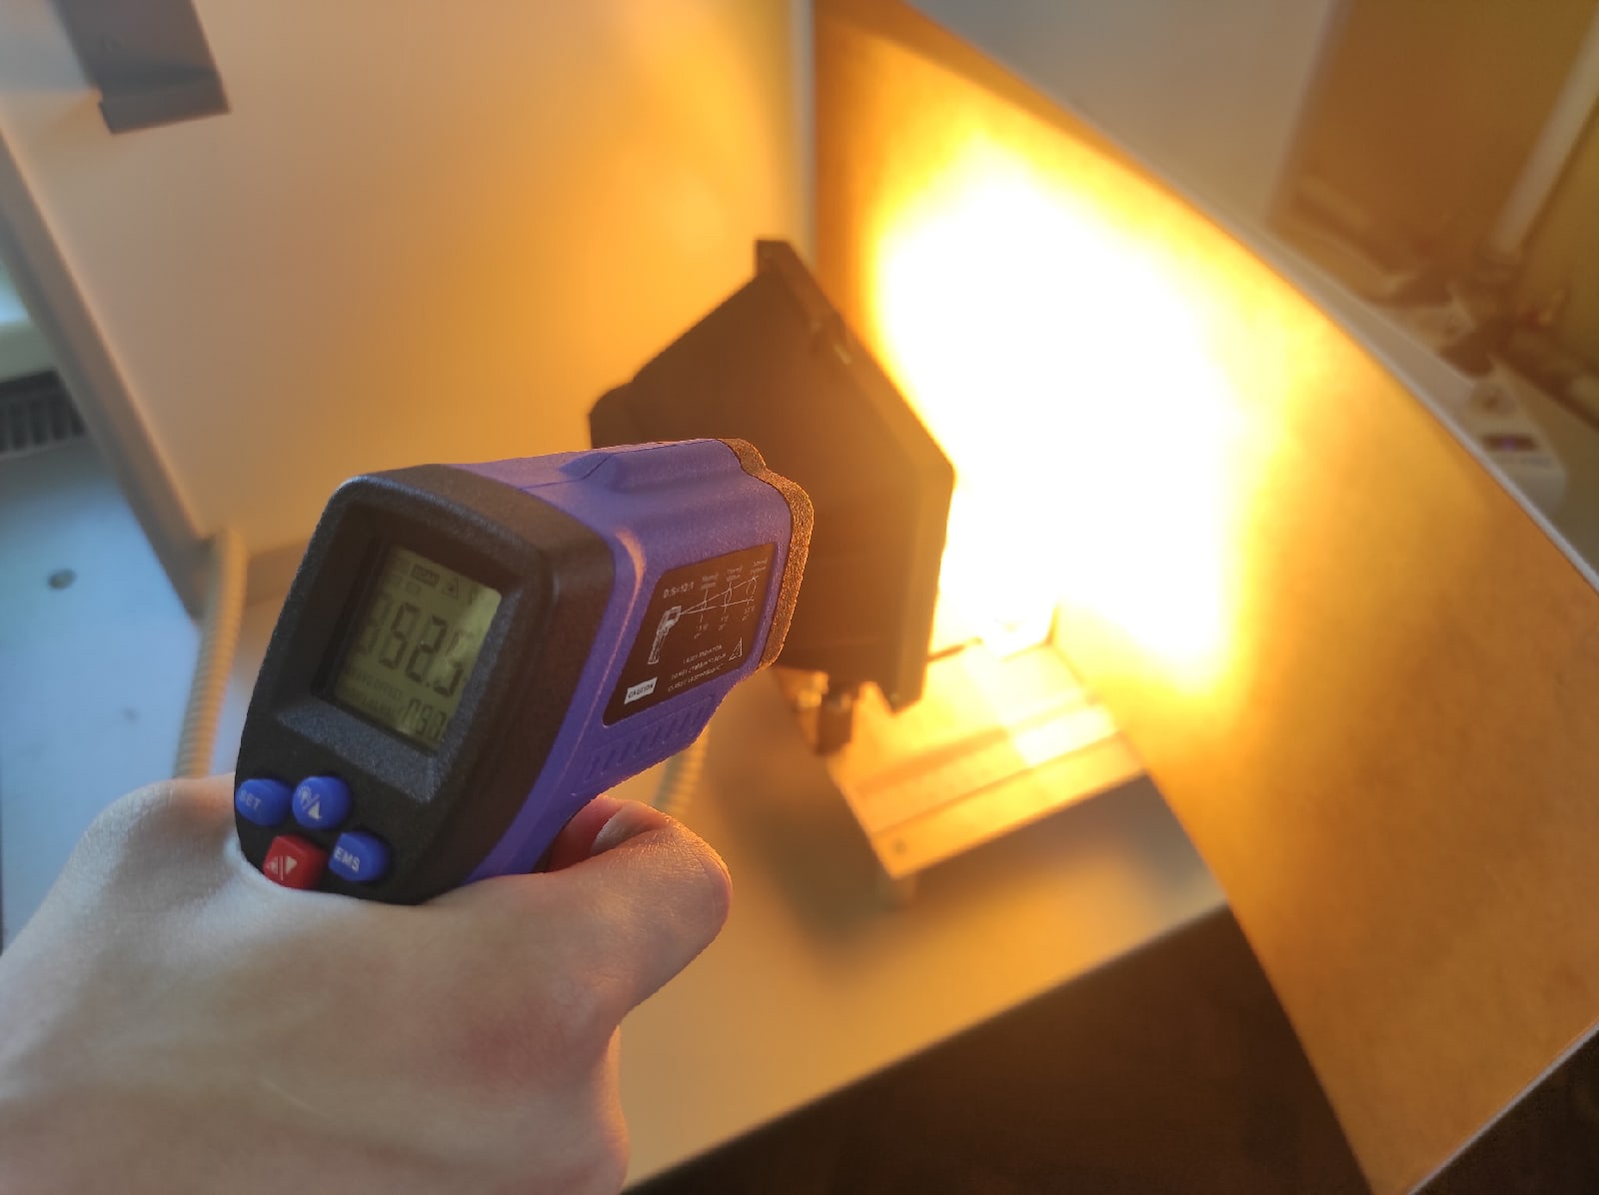

Рисунок 3 – Инфракрасный термометр (слева)

2.2 ВОПРОСЫ ПО ЛАБОРАТОРНОЙ РАБОТЕ:

1. Где в производстве сотрудники подвергаются воздействию теплового излучения?

В производственных условиях обслуживающий персонал, находясь вблизи расплавленного или нагретого металла, пламени, горячих поверхностей и т.п, подвергаются воздействию тепловых излучений этих источников.

1. Каковы источники теплового излучения?

Тепловое излучение испускают нагретый металл, земная атмосфера. Также источниками теплового излучения могут быть нагретые поверхности стен печей, желоба, выпускные лотки, прокатываемый металл, нагретые обрабатываемые детали и заготовки, различные виды сварки и плазменной обработки, котлы и другое.

1. Как тепловое излучение влияет на человека?

При длительном пребывании человека в зоне теплового потока происходит резкое нарушение теплового баланса в его организме. Нарушается работа терморегулировочного аппарата, усиливается деятельность сердечно-сосудистой и дыхательной систем, увеличивается потоотделение, происходит потеря нужных организму солей.

1. Какие существуют методы защиты от теплового излучения?

Изоляция печей легковесными кирпичами; между наружным стальным кожухом и кирпичной кладкой применяют засыпи из сыпучих или волокнистых материалов; своды изолируют засыпкой из сыпучих материалов (например, песка или колошниковой пыли). Засыпка создает герметичность, что особенно важно для газовых выбросов.

Для снижения опасности воздействия тепловых излучений также используют следующие способы: уменьшение интенсивности излучения источника; защитное экранирования источника или рабочего места; воздушное душирование; применение средств индивидуальной защиты; организационные и лечебно-профилактические мероприятия.

2.3 РЕЗУЛЬТАТЫ ВЫЧИСЛЕНИЙ

В таблице №2 представлены результаты измерений и вычислений.

Таблица 2 – Результаты измерений и вычислений.

|  |  |  |  |  |  |  |  |  |
| --- | --- | --- | --- | --- | --- | --- | --- | --- |
|  | Т-1, К | Т-2, К | $$q_{H-O}, Вт/м^{2}$$ | $$ε_{1}$$ | $$ε_{2}$$ | $$ε_{Э}$$ | $$q_{H-Э-O}, Вт/м^{2}$$ | Q |
| Без экрана | 368 | 573 | 50,52 | 0,2 | 0,3 | 0,2 | 22,68 | 0,45 |
| Экран 1 | 347 | 584 | 161,44 | 0,2 | 0,3 | 0,25 | 82,60 | 0,51 |
| Экран 2 | 330 | 575 | 206,83 | 0,2 | 0,3 | 0,8 | 171,71 | 0,83 |
| Экран 3 | 325 | 564 | 165,78 | 0,2 | 0,3 | 0,42 | 109,50 | 0,66 |
| Экран 4 | 333 | 571 | 199,76 | 0,2 | 0,3 | 0,3 | 112,68 | 0,56 |
| Экран 5 | 351 | 574 | 199,92 | 0,2 | 0,3 | 0,5 | 141,88 | 0,71 |

2.4 ЗАКЛЮЧЕНИЕ

Цвет экрана влияет на теплообмен. Белый цвет отражает тепловые лучи. Черный и серый цвета лучше поглощают тепловое излучение. Материал экрана также влияет на теплообмен. Например, металл нагревается меньше, чем ткань, потому что плотность ткани меньшее металла и ткань нагревается быстрее. В процессе работы мы исследовали процесс теплообмена излучением, установили влияние экранов на интенсивность теплового излучения.